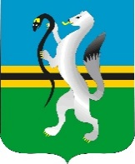

СОВЕТ ДЕПУТАТОВ ЧУЛЫМСКОГО РАЙОНА

(четвертого созыва)

**РЕШЕНИЕ**

(внеочередная тридцать первая сессия)

от 27 февраля 2024 г. г.Чулым № 31/229

*Об отчете Главы Чулымского района*

Заслушав отчет Главы Чулымского района, Совет депутатов Чулымского района

**РЕШИЛ:**

1. Отчет Главы Чулымского района (С.Н. Кудрявцева) по итогам 2023 года принять к сведению (прилагается).
2. Решение подлежит официальному опубликованию в соответствии с Уставом Чулымского муниципального района Новосибирской области и вступает в силу после его официального опубликования.

Председатель Совета депутатов

Чулымского района В.В.Клевцов